***Český zahrádkářský svaz, základní organizace Žabčice***

***Vás srdečně zve dne 3.8.2024/sobota/ na jednodenní zájezd:***

***18.ročník Galerie Rulandských vín do Kyjova***

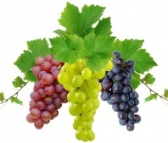

***Odjezd autobusu od OÚ Žabčice 3.8.24 ve 12,30 hodin, návrat do Žabčic v cca 20.00 hodin.***

***Členové „Zahrádkářů“ mají jízdné zdarma, ostatní hradí jízdné Kč 100,-/os.***

***Přihlášky na tel. 604 222 147 , do 25.7.2024***